

OFÍCIO n° 76/2025

De: Vereador de Sapucaia do Sul – Ricardo Valim
Para: Secretaria Municipal de Obras e Serviços Públicos
A/c: Alexandre Manoel da Rosa
Data: 10/07/2025
Assunto: Limpeza e retirada de entulhos da esquina da Rua Vitalino Trindade esquina com a Barão do Rio Branco – Bairro Santa Catarina

Prezados, vimos por meio deste documento, trazer essa demanda requerida por cidadãos. Na esquina da Rua Vitalino Trindade esquina com a Barão do Rio Branco – Bairro Santa Catarina, há um grande volume de lixos, entulhos e galhos acumulados. Como é de conhecimento de todos, em locais como esse, a proliferação de insetos, roedores e até de escorpiões é favorecido. Diante disso solicita-se que seja limpo o local.

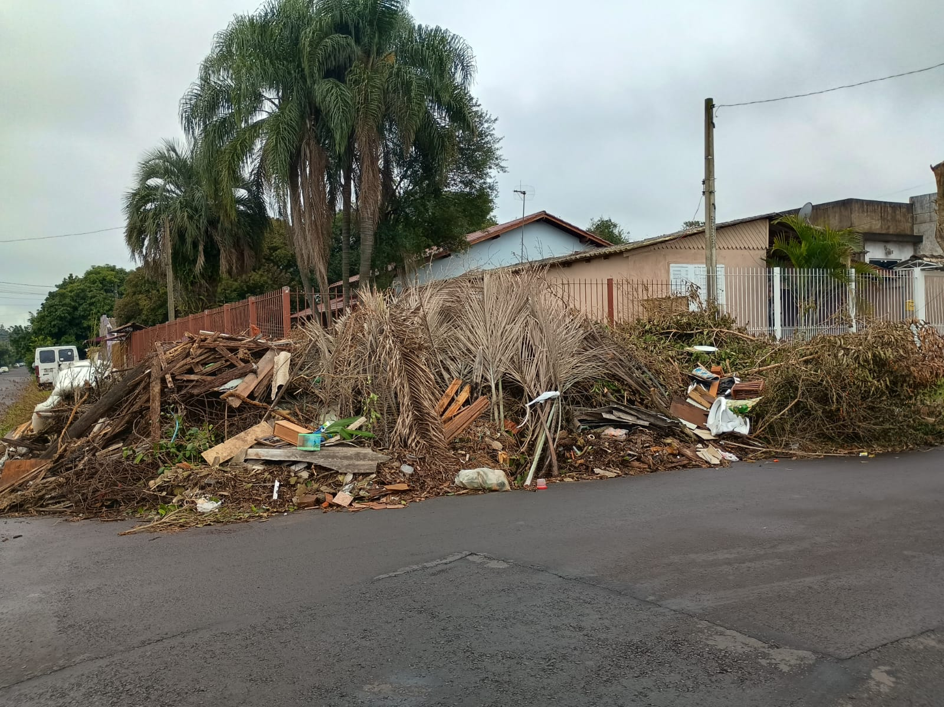
FOTOS:
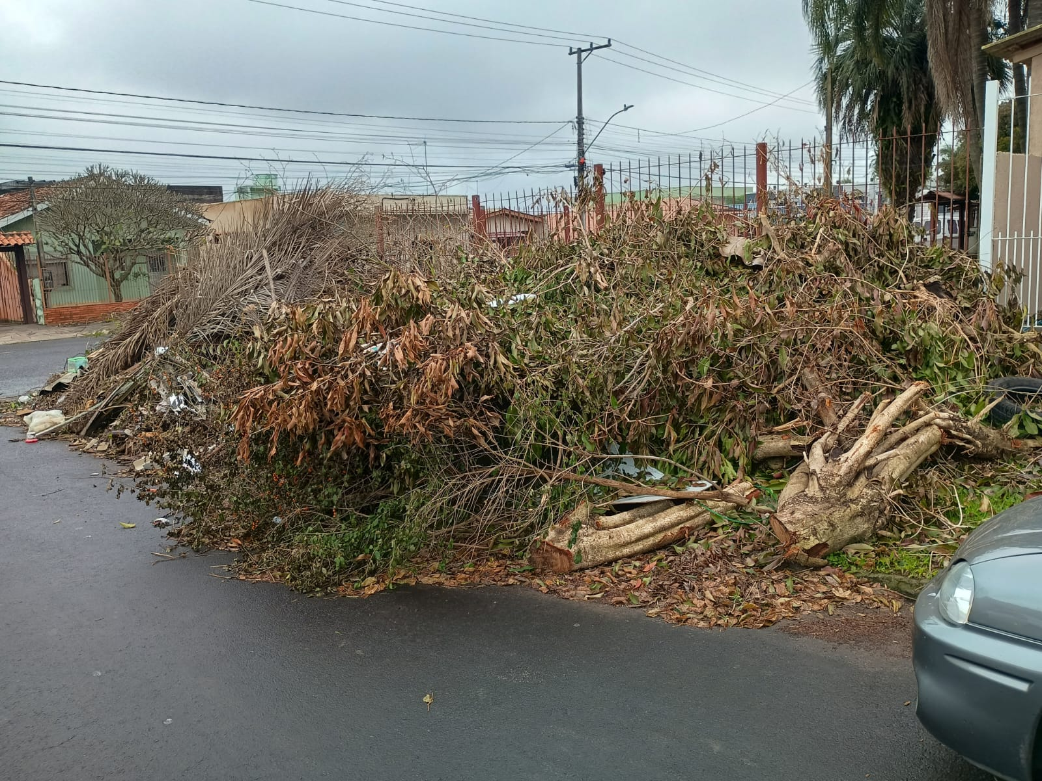

Diante do exposto e na certeza de que podemos contar com a colaboração desse órgão, aos quais entenderão a importância desta iniciativa, revestida de interesse público, solicitamos que sejam tomadas as providências necessárias para a solução desse problema.
O retorno poderá ser remetido via WhatsApp (51) 98330.0123 ou através do e-mail vereador.ricardovalim@gmail.com. A partir deste retorno, visamos informar as medidas tomadas, para os denunciantes da situação aqui registrada.

Sapucaia do Sul, 10 de julho de 2025.
Ricardo Valim
Vereador Sapucaia do Sul / RS,

